FICHA COMPRA ÁGIL
- Producto o servicio con el que se requiere contar

Servicio de diseño, fabricación y suministro de 12 medallones/monedas conmemorativas institucional de reconocimiento, incluyendo el desarrollo del diseño exclusivo para InvestChile, producción de 12 unidades personalizadas y estuches de presentación.
- Con qué objeto se requiere contar con el producto/servicio:

Contar con 12 medallones/monedas personalizadas que permitan entregar a personas funcionarias y contratadas a honorarios de InvestChile un reconocimiento a la trayectoria, compromiso y aporte.
- Nombre para la contratación:
Adquisición de 12 medallones/monedas personalizadas para reconocimiento InvestChile.

- Descripción de la contratación (requerimientos técnicos del servicio y/o especificaciones del producto):

La contratación considera la adquisición de 12 medallones/monedas personalizadas, destinadas a la ceremonia de reconocimiento a realizar el 30 de julio de 2026 en la Agencia de Promoción de la Inversión Extranjera (InvestChile), de acuerdo con las siguientes especificaciones técnicas:

- Tipo: Moneda conmemorativa de 60mm a 70mm de diámetro.
- Material: aleación metálica de alta calidad (por ejemplo, zamac, bronce u otra equivalente).
- Moneda de dos caras, pudiendo incorporar relieve, grabado láser u otra técnica equivalente que asegure una presentación premium y una adecuada legibilidad.
- Acabado: terminación metálica (níquel satinado, plata envejecida u otra equivalente).
- Personalización individual mediante grabado láser u otro equivalente.
- Estuche rígido con interior aterciopelado azul.
- Entrega de matriz o conservación del mismo para futuras adquisiciones.
- Todos los costos asociados al diseño, personalización, grabado, embalaje, transporte y entrega de los productos deben estar incluidos.
- Los oferentes deberán presentar fotografías de trabajos similares y/o renders digitales del producto propuesto, señalando explícitamente: materialidad, diseño, tipo del grabado, presentación y características generales del producto. InvestChile podrá solicitar una muestra física únicamente al proveedor mejor evaluado antes de la adjudicación.
- Se debe considerar reemplazo en un plazo no superior a 2 días hábiles, en caso de encontrar anomalías de escritura en alguno de los productos.
- Despacho y entrega de los productos en las dependencias de InvestChile, ubicadas en Avenida Libertador Bernardo O’Higgins N° 1449, Torre VII, piso 15, comuna de Santiago.
- Tras la adjudicación, la contraparte técnica se debe considerar que previo a la elaboración definitiva, el proveedor deberá remitir una propuesta gráfica o maqueta digital para la revisión y aprobación de la contraparte técnica de InvestChile.
- Cumplir de forma obligatoria con el plazo de entrega establecido en el numeral 13 de los presentes requerimientos técnicos.

Imagen referencial.
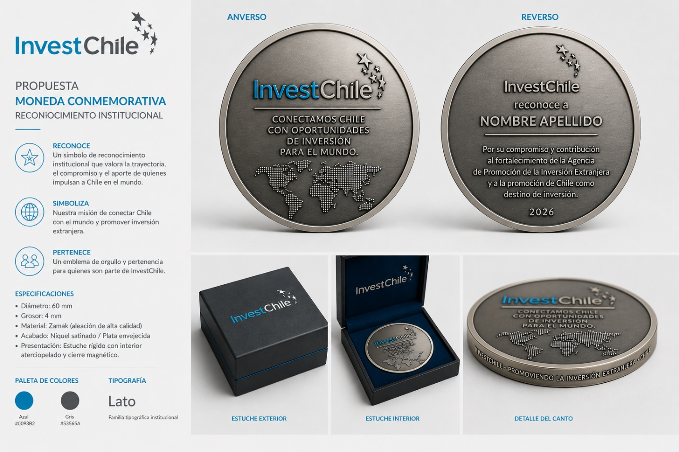

IMPORTANTE:
- Aunque la presencia del logo institucional es condición excluyente en el trabajo final, la muestra podrá no contenerlo, siempre y cuando se considere el espacio en que posteriormente se aplicará.
- El modelo definitivo será seleccionado por InvestChile entre las alternativas presentadas por el proveedor adjudicado, previa coordinación y aprobación de la contraparte técnica.
- Los textos definitivos serán remitidos una vez adjudicado el proveedor, quien deberá sugerir la longitud de estos, de forma de garantizar una óptima legibilidad.
- El diseño definitivo elaborado para InvestChile podrá ser utilizado por la Agencia para futuras reproducciones de este reconocimiento institucional, sin costo adicional, manteniéndose el proveedor como fabricante cuando corresponda o pudiendo la Agencia encargar su fabricación a terceros, según la normativa aplicable.

Los proveedores deberán indicar en la cotización que incluyen todos los requerimientos antes mencionados para que su oferta sea admisible.

- Resultados o productos esperados
Disponer oportunamente de 12 medallones/monedas personalizadas, que cumplan íntegramente con las especificaciones técnicas requeridas (numeral 4) y que permitan realizar el reconocimiento institucional previsto por InvestChile.
- ¿Esta Compra Ágil considera requisitos con impacto social o económico? SI

- Agregar cláusulas en caso de multas o incumplimientos (opcional) SI
- Criterios de evaluación.

- Oferta económica
Ponderación: 95%
Fórmula de cálculo: La oferta económica menor obtendrá el puntaje más alto y las demás ofertas se le otorgará puntaje de la siguiente manera (Oferta económica menor / Oferta económica) * 100.

El monto ofertado deberá incluir todos los costos asociados al cumplimiento íntegro de la contratación, incluyendo diseño, elaboración o conservación de la matriz, fabricación, personalización, grabado, estuches, embalaje, transporte, despacho, impuestos y cualquier otro gasto necesario.

- Criterio de sustentabilidad, y/o sello impacto social
Ponderación: 5%
La evaluación se realizará de acuerdo con la siguiente escala:

Condición | Puntaje
El proveedor acredita al menos una condición asociada a sustentabilidad ambiental o impacto social | 100 puntos
El proveedor no acredita condiciones asociadas a sustentabilidad ambiental o impacto social | 0 puntos

Para obtener puntaje, el proveedor deberá acreditar al menos una de las siguientes condiciones:
- Contar con certificaciones, sellos o reconocimientos vigentes relacionados con sustentabilidad ambiental, economía circular, eficiencia energética, producción limpia, inclusión social, equidad de género, comercio justo o desarrollo sostenible.
- Contar con Sello Empresa Mujer vigente en Mercado Público.
- Implementar prácticas verificables relacionadas con reciclaje, gestión de residuos, reutilización de materiales, reducción de residuos, uso eficiente de recursos u otras medidas de sustentabilidad.

La acreditación deberá efectuarse mediante certificados, sellos, reconocimientos, políticas internas, fotografías, protocolos u otros antecedentes verificables. La sola declaración del proveedor, sin antecedentes de respaldo, no otorgará puntaje.

- PRESUPUESTO MÁXIMO DISPONIBLE Y MODALIDAD DE PAGO
InvestChile cuenta con un presupuesto máximo disponible de hasta $500.000, impuestos incluidos, en caso de aplicar, suma que se pagará al proveedor seleccionado de acuerdo con los montos ofertados en su cotización. El monto ofertado deberá considerar todo lo necesario para prestar los servicios objeto de esta contratación.

La propuesta del proveedor deberá incluir todos los gastos que demandan la prestación de los servicios que se singularizan en estos requerimientos técnicos, los impuestos, si es que aplicaran, además de todos los gastos, costos administrativos, honorarios, remuneraciones, equipos y todo otro desembolso que sea necesario para prestar los servicios.

- Fecha de publicación para el inicio de recepción de cotizaciones: viernes 10 de julio de 2026
- Fecha de cierre para la recepción de cotizaciones: miércoles 15 de julio de 2026
- En caso de no recibir ofertas en el primer llamado, ¿Desea extender a un segundo llamado?
X

SI NO
- Plazo de entrega para el producto/servicio: 4 días hábiles contados desde la aceptación de la Orden de Compra, debiendo entregar, en todo caso, a más tardar el día 27 de julio de 2026
- Dirección de entrega:
Av. Libertador Bernardo O’Higgins N° 1449 Santiago Downtown, Torre 7, piso 15. Santiago.

- Datos de contacto para la entrega (nombre-teléfono-mail):
NATALIA LORCA, 226639200 – nlorca@investchile.gob.cl

